热失重及高温差联用仪
仪器型号 | Q600 | 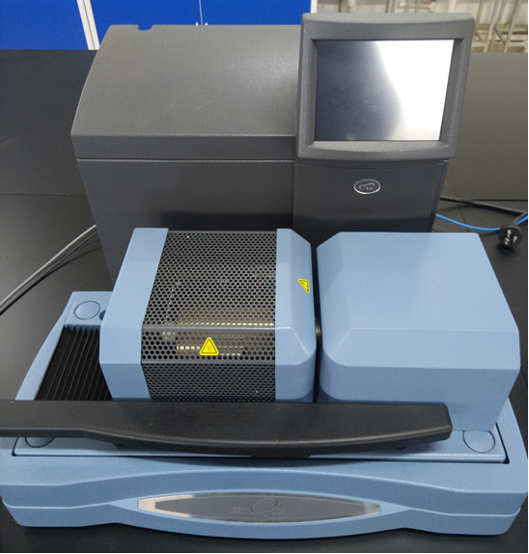
仪器状态 | 完好
存放位置 | B201
负责人 | 张丽亭
仪器简介 | SDT Q600是可以同时测量样品的热流、转变温度和重量变化三种信息，同时便于实验结果的诠释、提高实验室效率，并确保样品实验条件的同一性。Q600非常适合高温材料(金属、矿物质、陶瓷和玻璃)的研究，设计上采用了水平式双天平测量原理，标准配置有自动气体切换和数字式气体流量控制器以及触摸屏控制，工作温度从室温至1200℃。
主要用途 | 用于研究物质的晶型转变、融化、升华、吸附等物理现象以及脱水、分解、氧化、还原等化学现象。它们能快速提供被研究物质的热稳定性、热分解产物、热变化过程的焓变、各种类型的相变点、玻璃化温度、软化点、比热、纯度、爆破温度等数据，以及高聚物的表征及结构性能研究。
技术参数 | 检测温度范围：室温 ~ 1500 ℃  加热速率：0.1~100 ℃/min  量热精度/准确度：+/-2%  应用范围： SDT Q600可同步执行差示扫描量热（DSC）、热重分析（TGA）

